* 1. Anlegen einer Kostenstelle

Im SAP Menü: Rechnungswesen > Controlling > Kostenstellenrechnung > Stammdaten > Kostenstelle > Einzelbearbeitung > Beschreibung: Beschreibung: Beschreibung: finger **Kostenstelle anlegen > Zusätze > Kostenrechnungskreis setzen**

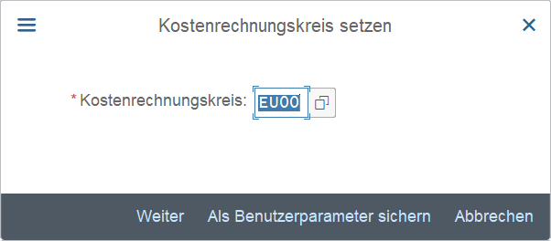

© Copyright 2014. SAP SE. Alle Rechte vorbehalten

Customizing im Produktivmandanten der AGM mbH

|  |  |
| --- | --- |
| Kostenrechnungskreis: | YK00 |
| Kostenstelle: | 1224KST100 → 1224KST1**13** also Nutzer eintragen  1224KST200 |
| Gültig ab: | KST1: 01.01.23 bis 31.12.2023  KST2: 01.01.24 bis 31.12.9999 |
| **Enter** | Sie wechseln in die Stammdatenebene der Kostenstelle. |
| Bezeichnung: | allg. BALE-KST1-00  allg. BALE-KST2-## |
| Beschreibung: | allgemeine Kosten1 BALE 2023-##  allgemeine Kosten2 BALE 2024-## |
| Verantwortlicher Benutzer: |  |
| Verantwortlicher: | Buchhalter |
| Abteilung: | Verwaltung |
| Art der Kostenstelle: | Verwaltung |
|  |  |
| Hierarchiebereich: | Verwaltung |
| Buchungskreis: | LE00 |
| Geschäftsbereich: | © Copyright 2014. SAP SE. Alle Rechte vorbehalten  Customizing im Produktivmandanten der AGM mbH |
| Profitcenter: | Kein Profitcenter |
| **Enter** | Warnmeldung „Profitcenter“ ignorieren |
| Sichern auf Diskette  **Kostenstelle wurde hinzugefügt** | |

**Danach in Excel-Tabelle eintragen**

**Kostenstellen anzeigen:** **ks01**

**Falls Fehler gemacht: ks04 → Kostenstelle löschen**